新龙湖小二班

2024.4.23

•今日出勤：今日应到20人，实到18人。宝宝们都已经渐渐适应幼儿园的生活啦！

**王沐辰、王希、吕梓凯、杨苏川、霍思远、陶语珊、邵锦兮、邵嘉悦、李明哲、顾芯蕊、吴晔、李景澈、陈硕、徐乐晴、朱梦琳、丁嘉熠、彭晨熙、郑安筠**都能够开开心心来幼儿园，越来越棒了哦！

 **晨 间 活 动 篇**  

../Downloads/52243C96A7BC4896D439F0DE7073A288.png今日早点：鲜牛奶、小核桃桃酥

所有宝宝都把点心和牛奶吃完了，很棒哦！吃完点心宝宝们自主选择喜欢的区域进行游戏！

**集 体 活 动 篇**  

今日份水果拼盘来喽！！孩子们在活动中用苹果、香蕉、树莓、奇异果、番茄、蓝莓、橘子、葡萄等多种水果拼搭出各种不同造型的图案，看看我们宝贝的精彩表现吧！

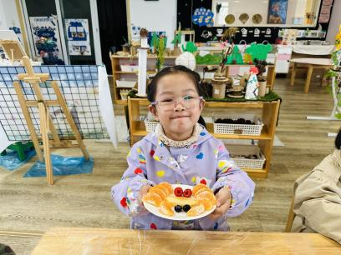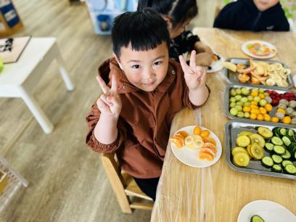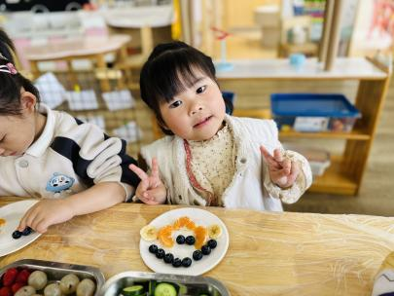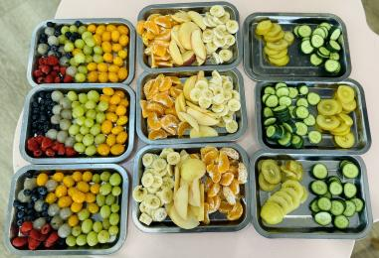

**一 日 生 活 篇**  

../Downloads/52243C96A7BC4896D439F0DE7073A288.png**健 康 生 活**

观察时间：2024/4/23

观察对象：小二班来园幼儿

所属领域：健康领域

观察目的：幼儿的生活习惯和自理能力

观察内容：

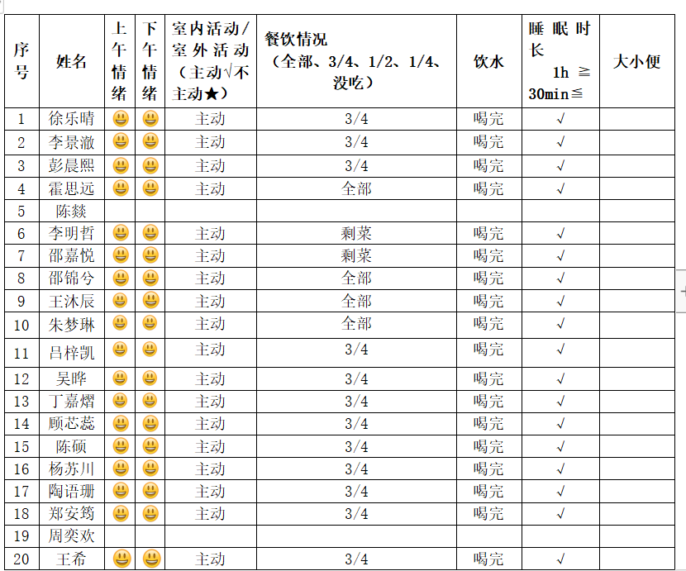

../Downloads/52243C96A7BC4896D439F0DE7073A288.png**午 餐**../Downloads/52243C96A7BC4896D439F0DE7073A288.png

今天的午餐吃的是：玉米饭、基围虾、茭白圆椒炒猪肚、苋菜豆瓣汤

下午点心：黑芝麻汤圆

水果：苹果、小番茄

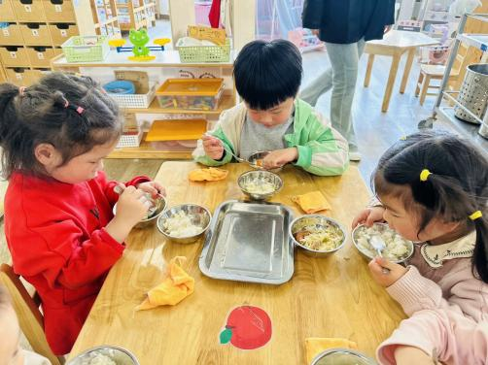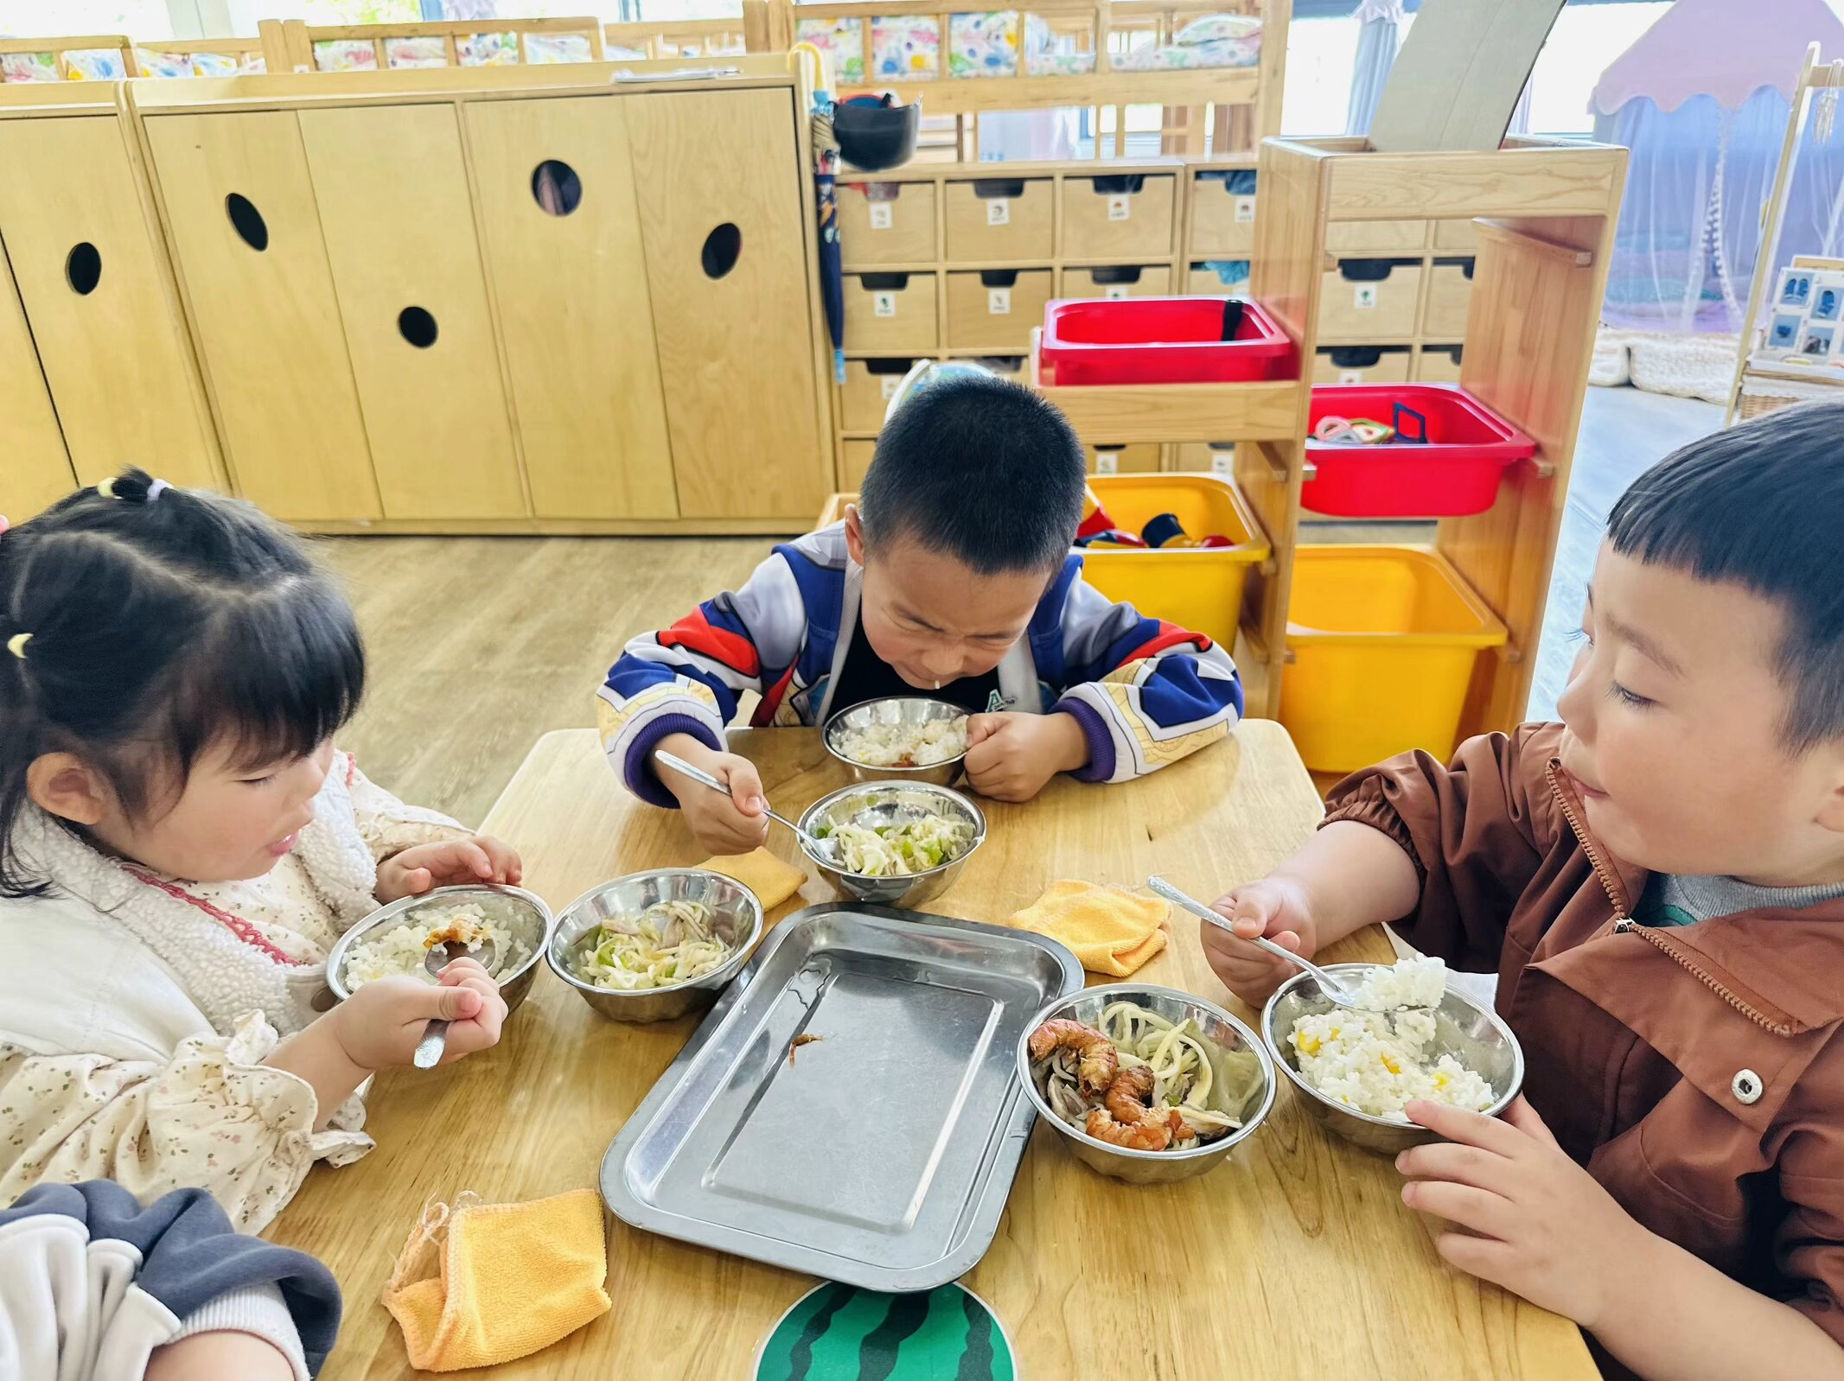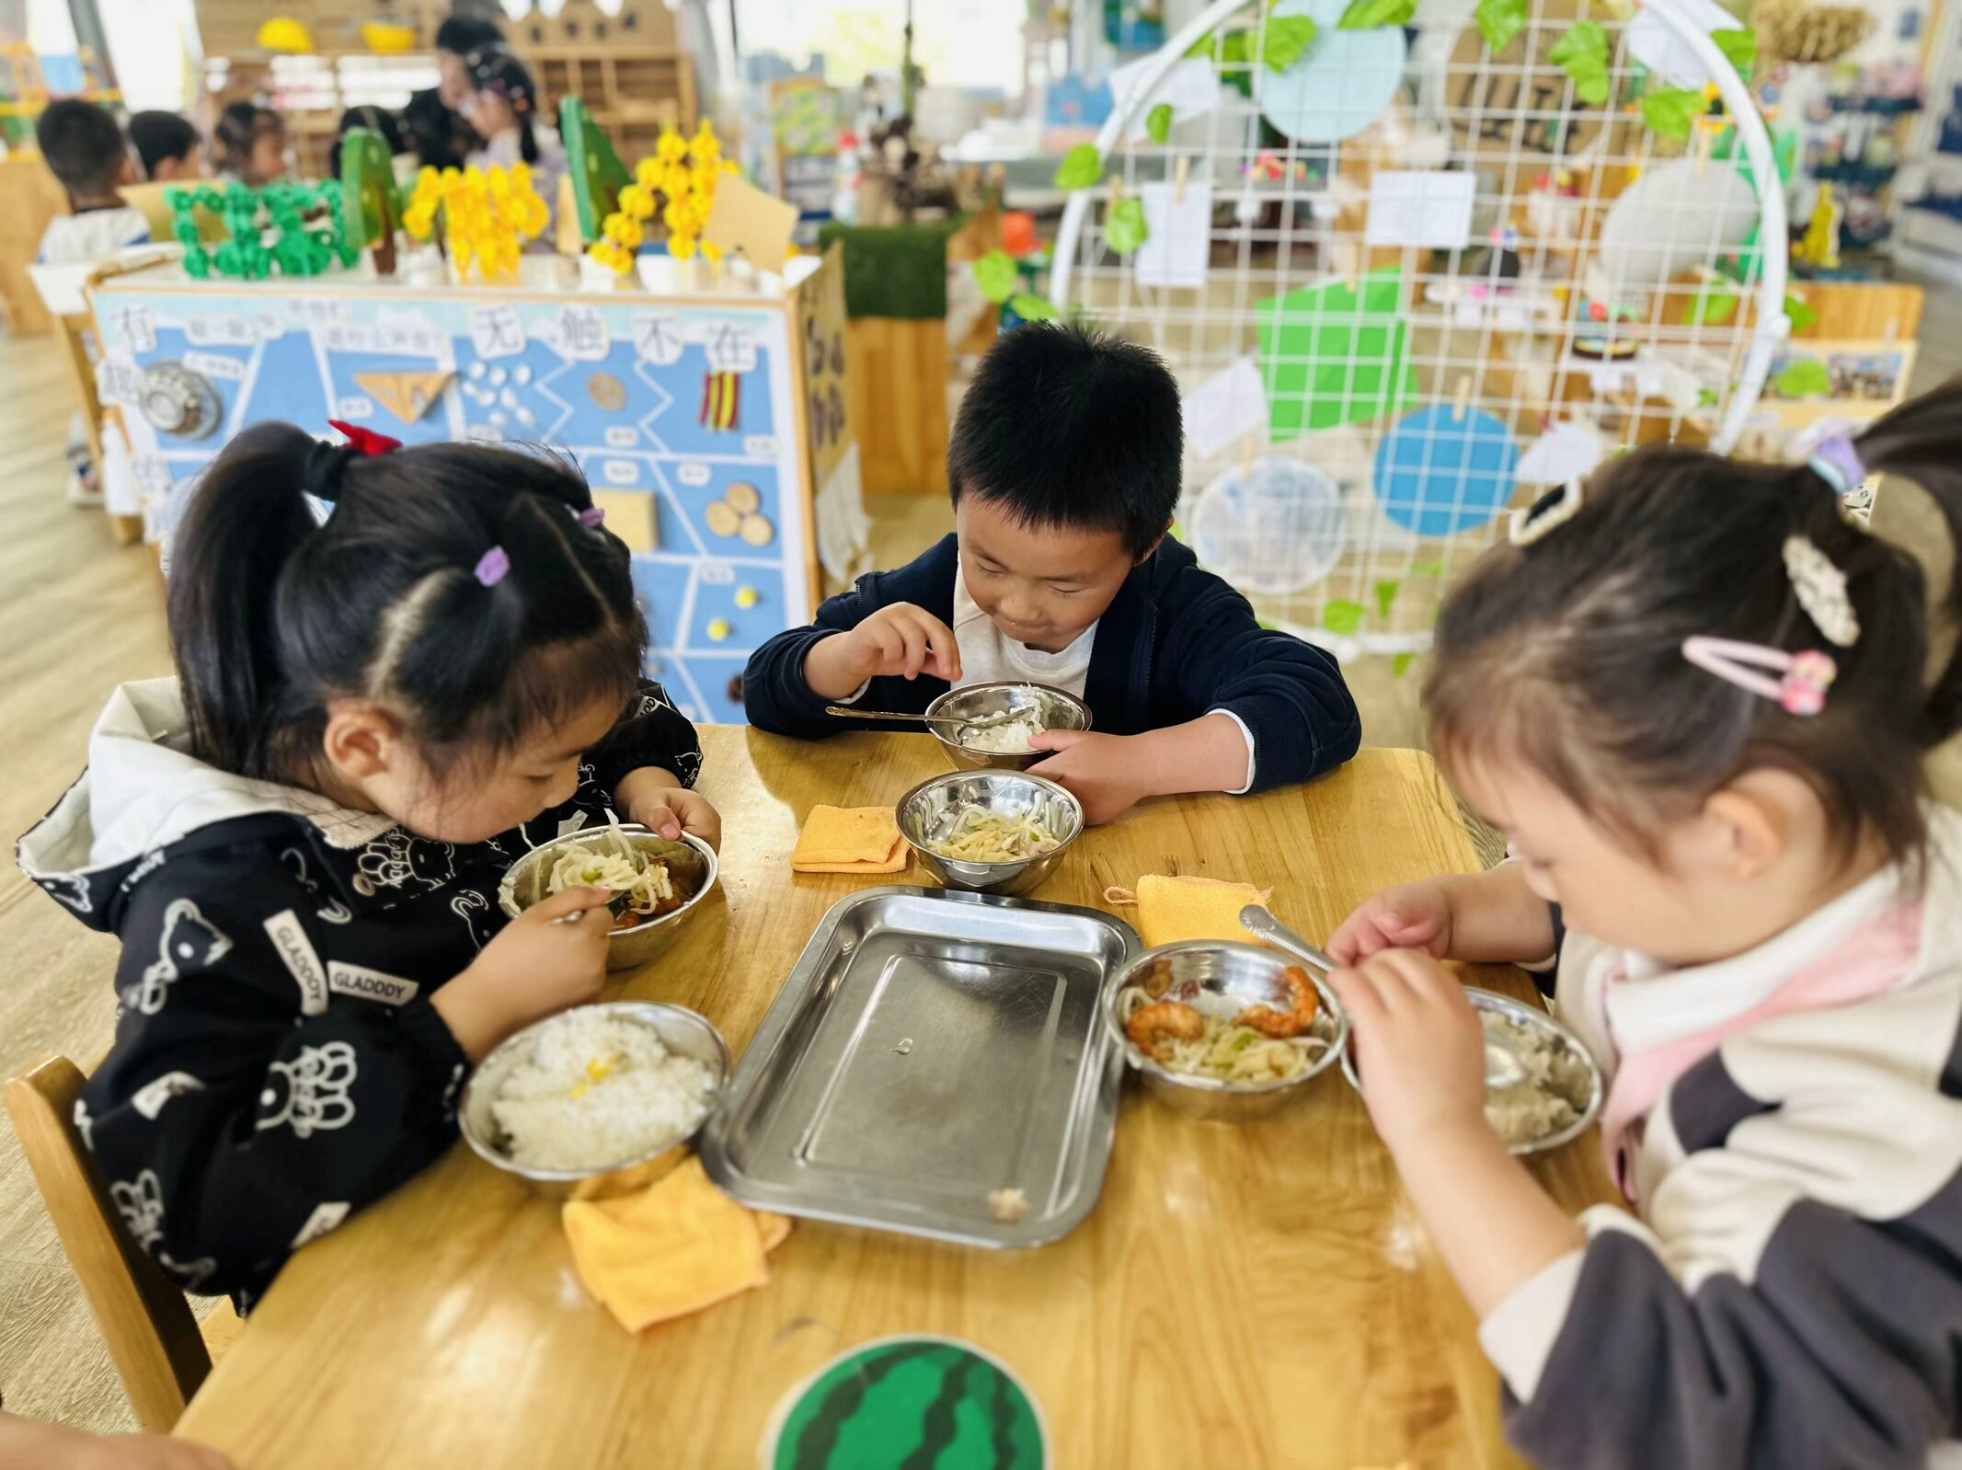

../Downloads/52243C96A7BC4896D439F0DE7073A288.png**午 睡**../Downloads/52243C96A7BC4896D439F0DE7073A288.png

今天宝宝们都在12点50前自主入睡喽，很厉害哦！